PROCESO DE GESTIÓN DE FORMACIÓN PROFESIONAL INTEGRAL
Documento de Apoyo No. 12.1 – Configuración de la red local de robots.
Duración Estimada: 30 minutos.
Sesión: Día 2 – 03/11/2026, bloque 4 (5:00 p.m. – 6:00 p.m.) y repaso al inicio del Día 3.
Relación con la Guía de Aprendizaje: Actividad 3.3.2 – carpeta «12. CONFIGURACIÓN DE LA RED Y VARIABLES DE ENTORNO».
Diseñado por: Julián René Cháux Cedeño (versión 2026, actualizada a ROS 2 Humble).

Nombre del participante: ____________________________________ Fecha: ____________________

1. PLAN DE DIRECCIONES
Se mantiene la red «ROBOTS» de la versión anterior [2], sin DHCP y con direcciones fijas. La clave la entrega el instructor (no se publica en este documento). Se agrega una columna con el ROS_DOMAIN_ID de cada pareja PC–robot (DA-12.2).
Tabla 1. Direcciones de la red ROBOTS (máscara 255.255.255.0 = /24; puerta de enlace 192.168.0.1).
Equipo | IP del PC | IP del robot | ROS_DOMAIN_ID
1 | 192.168.0.101 | 192.168.0.201 | 21
2 | 192.168.0.102 | 192.168.0.202 | 22
3 | 192.168.0.103 | 192.168.0.203 | 23
4 | 192.168.0.104 | 192.168.0.204 | 24
5 | 192.168.0.105 | 192.168.0.205 | 25
6 | 192.168.0.106 | 192.168.0.206 | 26
Celda cobot | — | 192.168.0.30 (AGX del cobot) | mismo del robot que la atiende

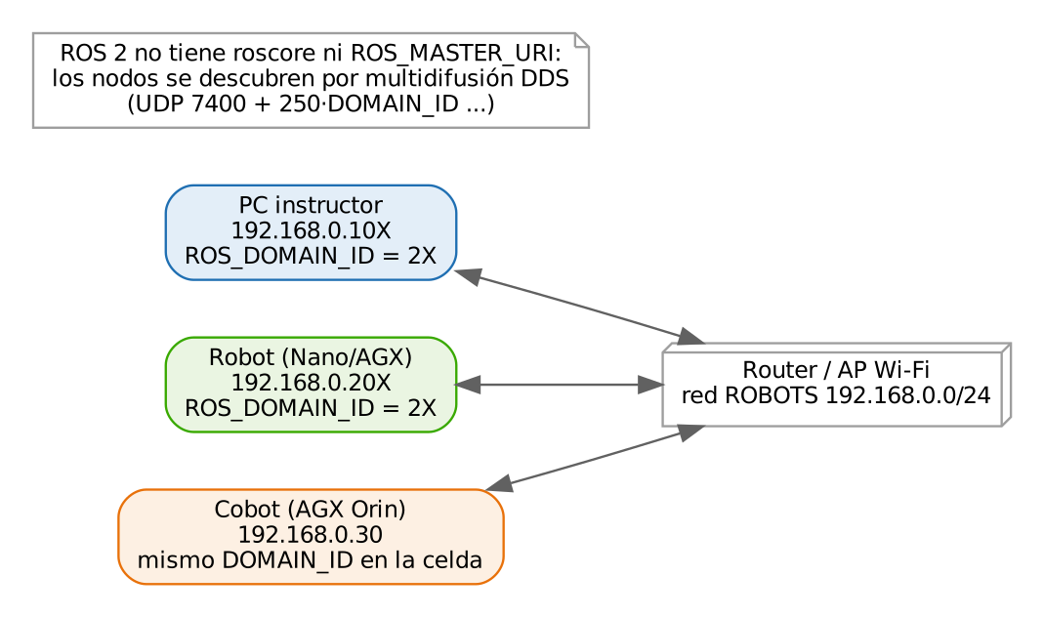
Figura 1. Red del laboratorio.

2. PC (UBUNTU 22.04)
Conéctese a «ROBOTS» y en Configuración → Wi-Fi → ⚙ → IPv4 elija Manual: dirección según la tabla, máscara 255.255.255.0 y puerta de enlace 192.168.0.1. Desconecte y conecte la red para aplicar.
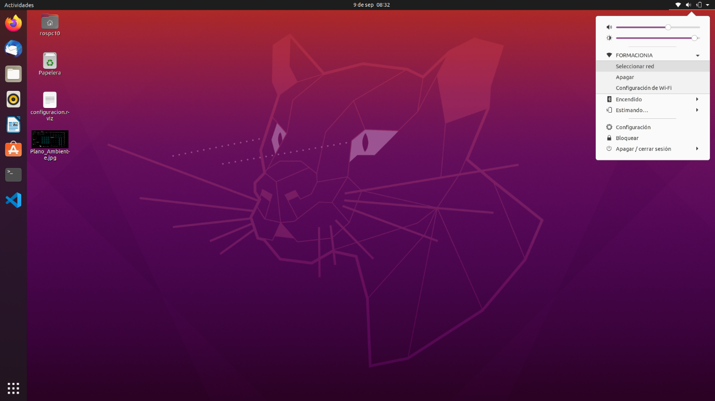
Figura 2. Menú de red en la esquina superior derecha: Seleccionar red (captura original).
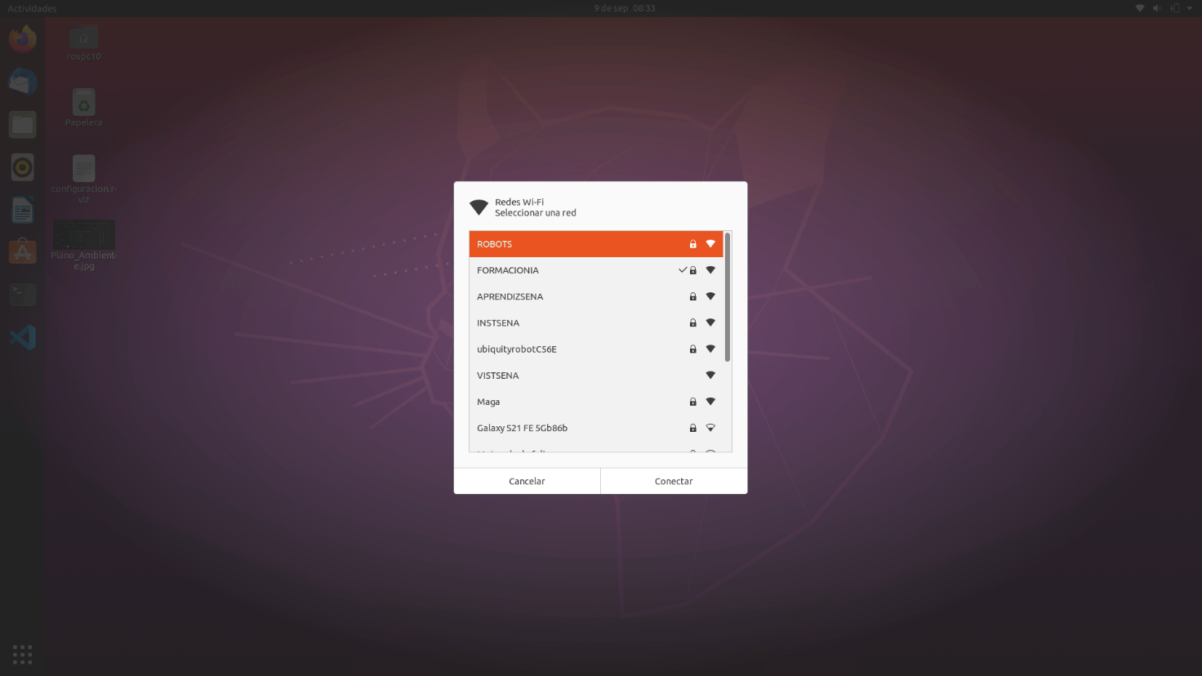
Figura 3. Conectarse a la red ROBOTS (captura original).
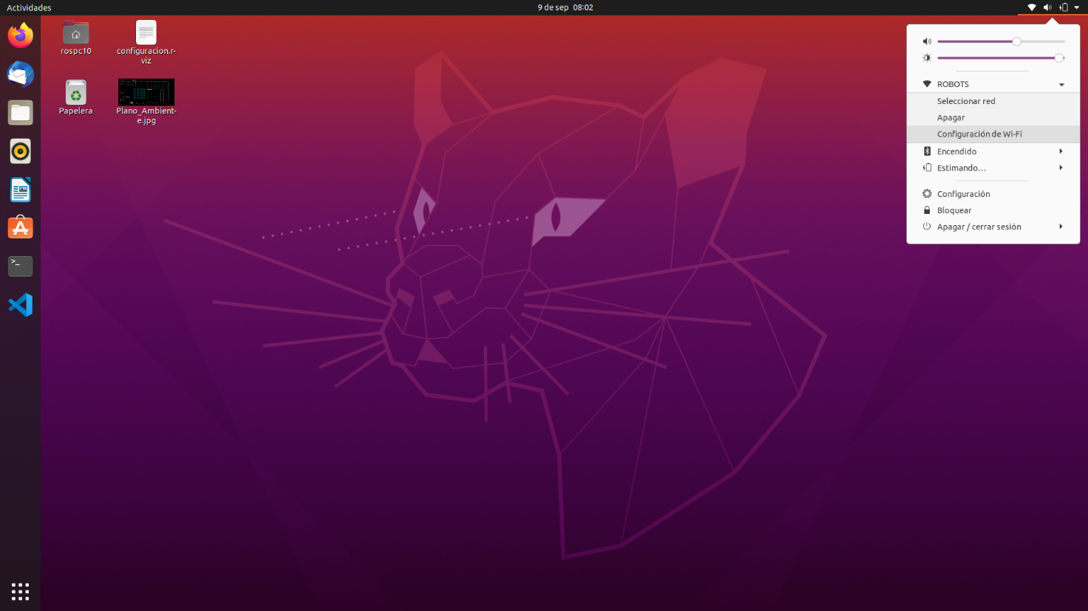
Figura 4. Abrir la configuración de la red Wi-Fi (captura original).
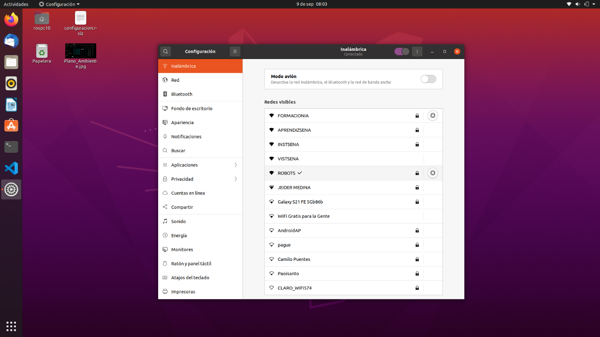
Figura 5. Configuración → Wi-Fi: el piñón junto a ROBOTS abre los ajustes (captura original).
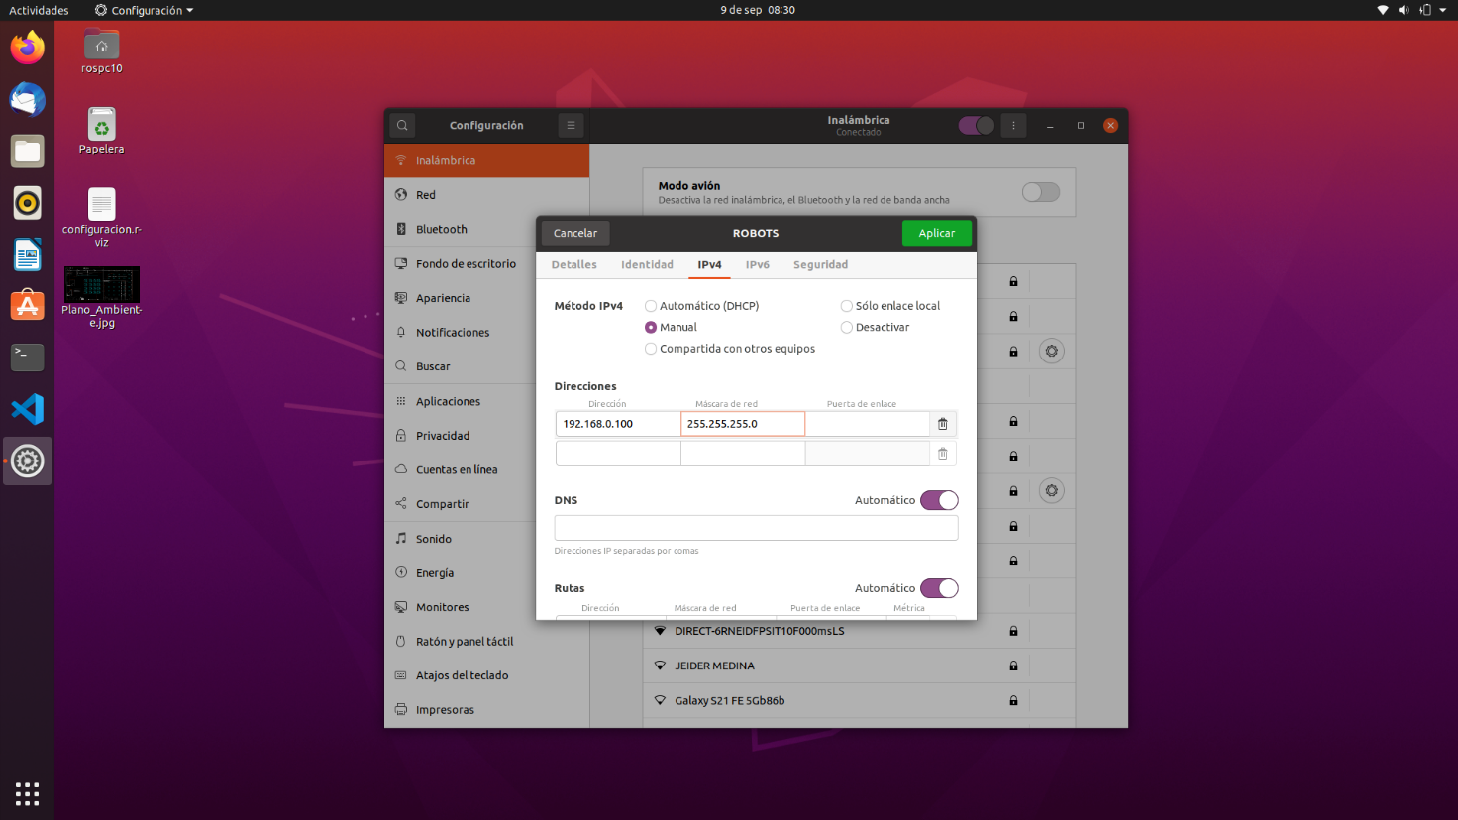
Figura 6. Configuración IPv4 manual en Ubuntu (captura de la versión anterior; igual en 22.04).
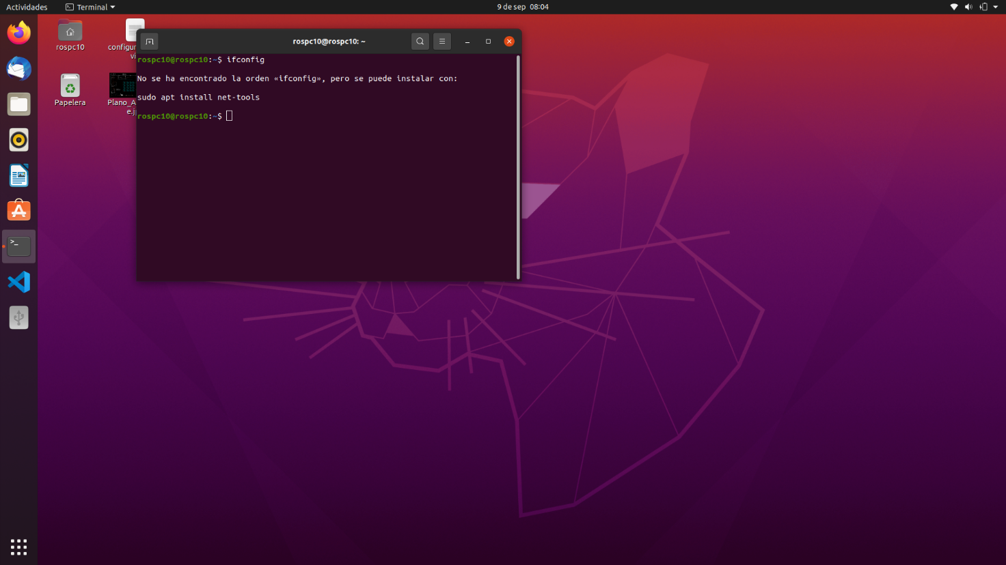
Figura 7. Si ifconfig no está instalado, instalarlo con sudo apt install net-tools (o usar ip -4 addr) (captura original).
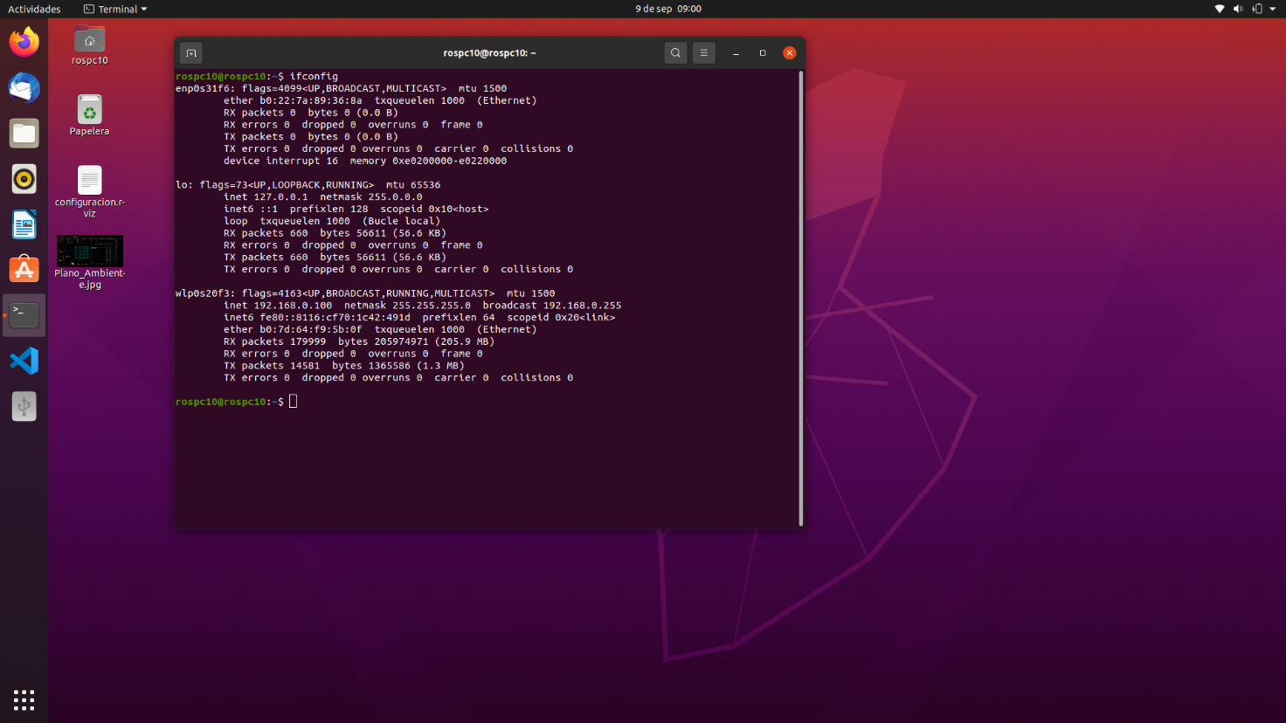
Figura 8. Comprobación de la IP fija tras desconectar y reconectar la red (captura original).

3. ROBOT (JETSON NANO, AGX ORIN O RASPBERRY PI) POR TERMINAL
Sin pantalla, la forma más reproducible es nmcli (NetworkManager, presente en JetPack y en Ubuntu Desktop); en Ubuntu Server se usa netplan [1]:
nmcli device wifi list
sudo nmcli device wifi connect ROBOTS password "<clave del instructor>"
sudo nmcli connection modify ROBOTS ipv4.method manual ipv4.addresses 192.168.0.201/24 \
ipv4.gateway 192.168.0.1 ipv4.dns 8.8.8.8 connection.autoconnect yes
sudo nmcli connection up ROBOTS
ip -4 addr show wlan0 # (ifconfig requiere: sudo apt install net-tools)
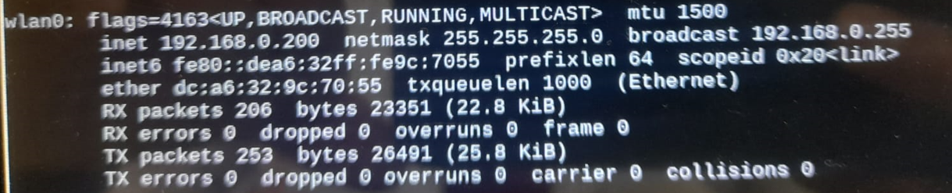
Figura 9. IP fija 192.168.0.200 verificada en la interfaz wlan0 del robot (captura original).

4. NOMBRES Y PRUEBA
# /etc/hosts en el PC y en el robot (agregar las dos lineas)
192.168.0.101 pc1
192.168.0.201 robot1
ping -c 3 robot1 # desde el PC
ping -c 3 pc1 # desde el robot

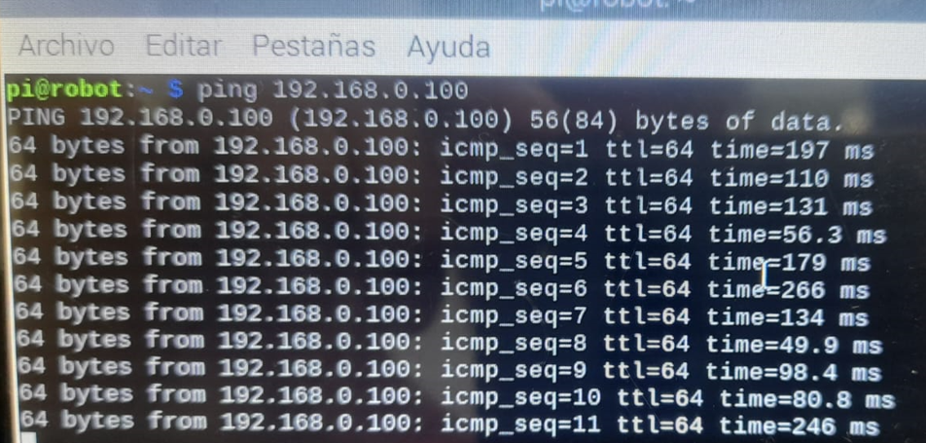
Figura 10. Prueba de conectividad con ping (captura de la versión anterior).
Router del laboratorio:
Muchos puntos de acceso tienen activado el «aislamiento de clientes» (AP/client isolation), que impide que dos equipos Wi-Fi se vean entre sí, o bloquean la multidifusión. ROS 2 la necesita para el descubrimiento (DA-12.2). Si ping funciona pero ros2 topic list no muestra los tópicos del otro equipo, revise esa opción del router.

REFERENCIAS
[1] Canonical, Netplan documentation. [En línea]. Disponible: https://netplan.readthedocs.io/
[2] J. R. Cháux Cedeño, Robótica básica – Semana 2: construcción y programación de un robot móvil con ROS Melodic (versión anterior de esta transferencia, documentos de apoyo 8 a 18), SENA, 2022–2025.

